Fait par Mavrik

Nom: Antonie van leewenhoek

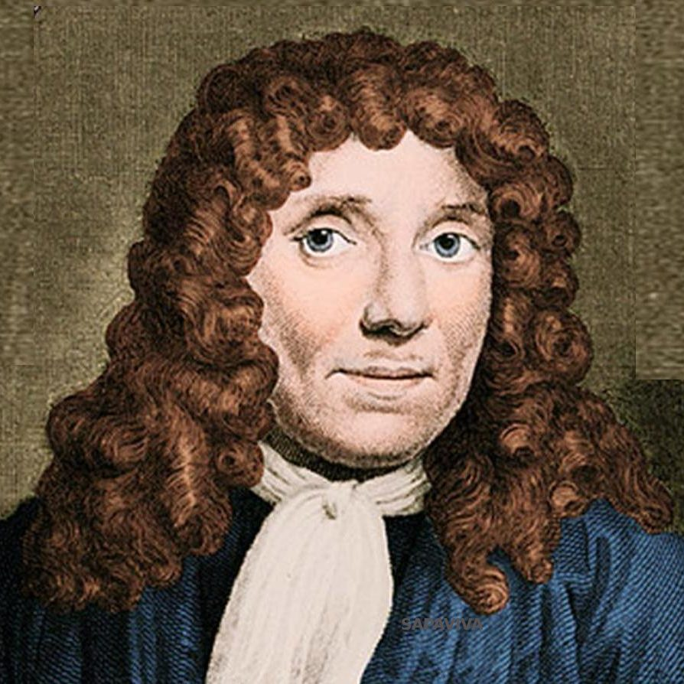

Nationalité:pays_bas



Période de temps:1632-1723

Découvert:microscope

